 | Actividades  Semana del 06 al 10 de abril | Lenguaje y Comunicación.  Historia  Ciencias Naturales
 | Actividades  Semana del 06 al 10 de abril | 1ºB
 | Actividades  Semana del 06 al 10 de abril | Prof. Francesca Flores

Libro “Leo primero”
Sugerencia de fechas | Indicaciones | Tiempo estimado aproximado
Lunes 06 | Escribir en el cuaderno la fecha del día y OA, en parte superior derecha del cuaderno.  Observar el video de apoyo para la clase, con tu cuaderno, libro, lápiz mina y goma.  Realiza junto a tu profesora (apoyo audio visual) las actividades del libro de la página 50 a la 55 de tu libro “Leo Primero”.  https://www.youtube.com/watch?v=0aKVSgECBsg  (ver foto de referencia). | 45 minutos
Objetivo de la actividad:  Comprender texto oral e identificar silaba inicial con la consonante L. |  | 45 minutos
Martes 07 | Escribir en el cuaderno la fecha del día y OA, en parte superior derecha del cuaderno.  Observar el video de apoyo para la clase, con tu cuaderno, libro, lápiz mina y goma.  Realiza junto a tu profesora (apoyo audio visual) las actividades del libro de la página 57 a la 61 de tu libro “Leo Primero”.  https://www.youtube.com/watch?v=z7wdMwVnv3g  (ver foto de referencia). | 45 minutos
Objetivo de la actividad:  Identificar elementos que se inician con la consonante L.  Contar los sonidos de las palabras. |  | 45 minutos
Miércoles 08 | Escribir en el cuaderno la fecha del día y OA, en parte superior derecha del cuaderno.  Observar el video de apoyo para la clase, con tu cuaderno, libro, lápiz mina y goma.  Realiza junto a tu profesora (apoyo audio visual) las actividades del libro de la página 63 a la 69 de tu libro “Leo Primero”.  https://www.youtube.com/watch?v=iSVGyGd14Cc  (ver foto de referencia). | 45 minutos
Objetivo de la actividad:  - Leer e identificar palabras del texto.  - seleccionar según categorías.  - Escribir vocales y silabas directas con la consonante L. |  | 45 minutos
Jueves 09 | Escribir en el cuaderno la fecha del día y OA, en parte superior derecha del cuaderno.  Observar el video de apoyo para la clase, con tu cuaderno, libro, lápiz mina y goma.  Realiza junto a tu profesora (apoyo audio visual) las actividades del libro de la página 70 a la 72 de tu libro “Leo Primero”.  https://www.youtube.com/watch?v=d1q_l1qYPCQ  - Realiza control de lectura de las siguientes palabras:  Mula – milo – lalo – mili – leo – mal – loma – el – al – malo – mamá – luma – alma  (ver foto de referencia). | 45 minutos
Objetivo de la actividad:  Leer y escribir palabras con la consonante L. |  | 45 minutos
Evaluación:  Enviar audio o video del control de lectura al correo electrónico Francesca.flores@laprovidenciarecoleta.cl |  | 45 minutos

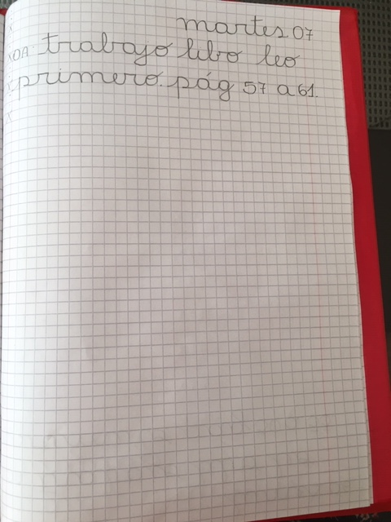
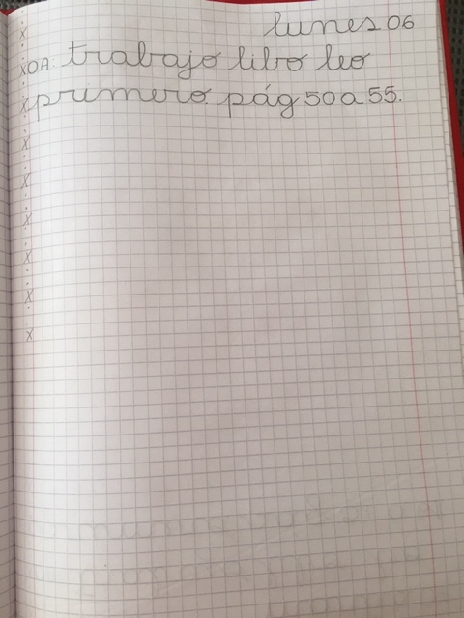
Referencia cuaderno modelo:

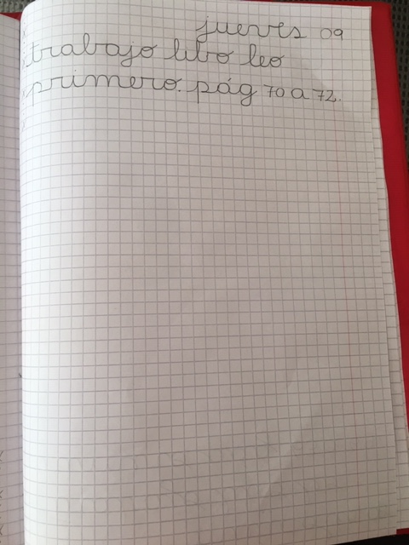
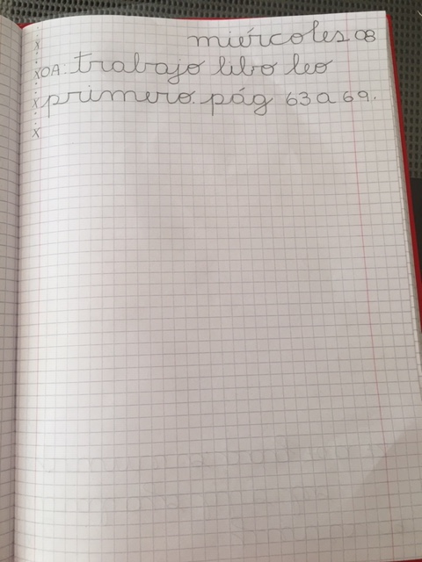
CIENCIAS NATURALES
Sugerencia de fechas | Indicaciones | Tiempo estimado aproximado
Martes 07 | Escribir en el cuaderno la fecha del día y OA, en parte superior derecha del cuaderno.  -Explicar a los niños/as la importancia de la actividad física tanto para nuestro cuerpo y mente.  -Vestir con ropa cómoda y ubicarse en un lugar de la casa amplia para realizar las actividades.  -Pueden incluir a toda la familia para realizar la coreografía.  -Beber agua una vez finalizada la actividad.  -Zumba kids, visitar el siguiente canal de youtube  https://www.youtube.com/watch?v=-XeuNvwVECs  - comenta con tu familia cúal fue tu experiencia, también puedes enviar un audio a tu profesora.  (ver foto de referencia). | 45 minutos
Objetivo de la actividad:  Realizar actividad física. |  | 45 minutos

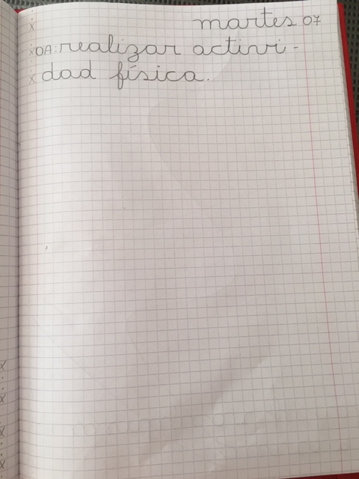
Referencia cuaderno modelo :

HISTORIA
Sugerencia de fechas | Indicaciones | Tiempo estimado aproximado
jueves 09  (Cambio por viernes Santo). | Escribir en el cuaderno la fecha del día y OA, en parte superior derecha del cuaderno.  - Canta, recuerda los meses del año.  https://youtu.be/NEyIY1Ufx94  - Explicar al niño/a que comienza un nuevo mes ABRIL (es el cuarto mes del año).  - Nombrar el mes que viene antes y el que sigue de abril.  - Recorta y pega en tu cuaderno el mes de abril año 2020.  - Encerrar de color rojo el día en que inicia el mes y encerrar de color azul el día en que finaliza el mes. Responde ¿Cuántos días tiene?  - Destaca en tu calendario de color rosado Jueves 2 de abril: Día Nacional de la Familia.  - Destaca en tu calendario de color verde claro Miércoles 22 de abril: Día de la Tierra.  - Destaca en tu calendario de color amarillo Jueves 23 de abril: Día Mundial del Libro y del Derecho de Autor.  Destaca en tu calendario de color verde oscuro Lunes 27 de abril: Día del carabinero.  (ver foto de referencia). | 45 minutos
Objetivo de la actividad:  Identificar en un calendario, efemérides importantes del mes. |  | 45 minutos

